Министерство науки и высшего образования Российской федерации
федеральное государственное бюджетное образовательное учреждение высшего образования
"Забайкальский государственный университет"
(ФГБОУ ВО "ЗабГУ")

Факультет строительства и экологии
Кафедра транспортных и технологических систем

Лабораторная работа №1

по дисциплине «Энергетические установки подъемно-транспортных, строительных, дорожных средств и оборудования»
на тему «Изучение общего устройства поршневого двигателя внутреннего сгорания»

Чита 2020
Цель работы – изучение основной терминологии и общего устройства двигателя внутреннего сгорания (ДВС).

Приборы и оборудование: информационные плакаты, препарированный двигатель внутреннего сгорания А-01.

Порядок работы: изучить основные параметры и понятия, принятые в теории ДВС; изучить информацию об устройстве поршневого ДВС; ответить устно на контрольные вопросы; выполнить задания Приложения.

Основные параметры и понятия
На рис.1. представлены продольный и поперечные разрезы поршневого четырехтактного ДВС с указанием основных геометрических размеров.

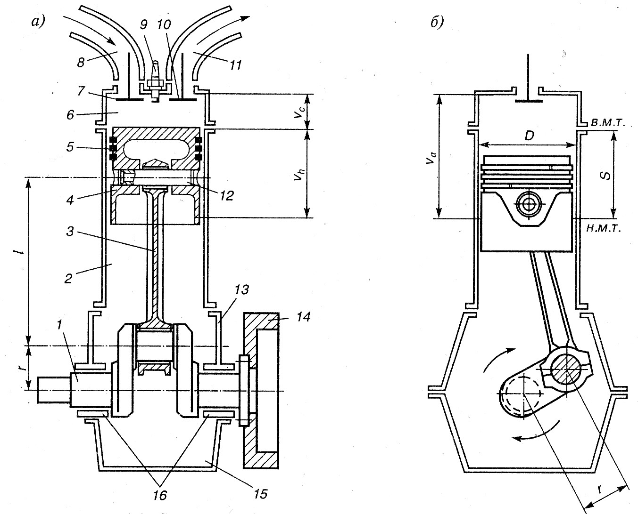

Рис.1. Схема поршневого ДВС:
а – продольный разрез; б – поперечный разрез; 1 – коленчатый вал;
2 – цилиндр; 3 – шатун; 4 – поршень; 5 – кольца; 6 – камера сгорания;
7 – впускной клапан; 8 – впускной трубопровод; 9 – свеча; 10 – выпускной клапан; 11 – выпускной трубопровод; 12 – поршневой палец; 13 – картер;
14 – маховик; 15 – поддон; 16 – коренные подшипники

Рабочий цикл четырехтактного двигателя производится за два оборота коленчатого вала, в течение которых поршень совершает возвратно-поступательные перемещения из одного крайнего положения в другое. Эти положения называют мертвыми точками. Положение поршня при максимальном удалении от оси коленчатого вала называют верхней мертвой точкой (ВМТ). Положение поршня при минимальном удалении от оси коленчатого вала называют нижней мертвой точкой (НМТ). Расстояние, пройденное поршнем от ВМТ до НМТ или наоборот, называют ходом поршня. Ход поршня S равен удвоенному радиусу кривошипа r
S=2r.
Процесс, происходящий в цилиндре, за один ход поршня называют тактом.
Отношение хода поршня S к диаметру поршня D определяет геометрические размеры цилиндра. Двигатели с S/D>1 называют длинноходными, а с S/D≤1 – короткоходными.
Объем над поршнем, находящимся в ВМТ называют объемом сжатия или объемом камеры сгорания $V_{c}$. Объем, освобождаемый поршнем при его движении от ВМТ к НМТ, называют рабочим объемом цилиндра $V_{h}$
$V_{h}=\frac{π·D^{2}}{4} ·S$.
Сумму рабочих объемов всех цилиндров, выраженную в литрах, называют литражом двигателя
$V_{л}=V_{h}·i$ ,
где i – число цилиндров двигателя.
Объем над поршнем, находящимся в НМТ называют полным объемом цилиндра $V_{a}$, равный сумме объема камеры сгорания и рабочего объема.
Отношение полного объема цилиндра к объему камеры сгорания называют степенью сжатия
$ε=\frac{V_{a}}{V_{c}}=1+\frac{V_{h}}{V_{c}}$ .
Степень сжатия показывает во сколько раз уменьшается объем надпоршневого пространства при ходе поршня от НМТ до ВМТ.
Для преобразования тепловой энергии в механическую работу в цилиндре четырехтактного двигателя в строгой последовательности должны протекать четыре такта: впуск, сжатие, рабочий ход, выпуск или пять рабочих процессов: наполнение цилиндра свежим зарядом (топливовоздушной смеси или воздуха), сжатие свежего заряда, воспламенение и сгорание рабочей смеси (топлива, воздуха и остаточных газов), расширение продуктов сгоревшей смеси, выпуск отработавших газов.
Совокупность рабочих процессов, происходящих в цилиндрах двигателя внутреннего сгорания с целью преобразования тепловой энергии в механическую работу, называют рабочим циклом.

Общее устройство ДВС
Рассмотрим устройство поршневого четырехтактного ДВС на примере одноцилиндрового карбюраторного двигателя (рис.2).
Двигатель состоит из кривошипно-шатунного механизма (КШМ), механизма газораспределения (МГР) и систем: питания, охлаждения, смазки, зажигания и пуска.

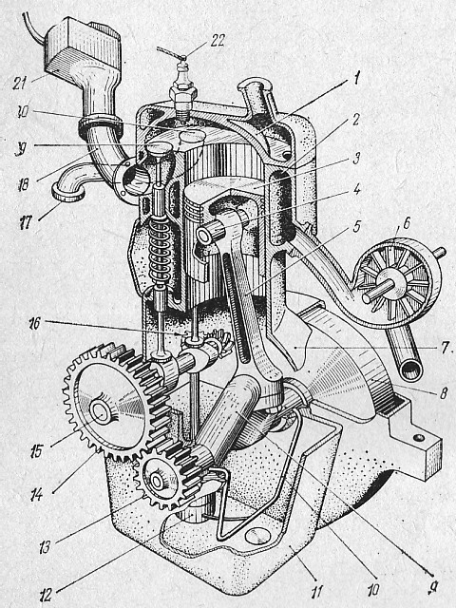

Рис. 2. Устройство одноцилиндрового карбюраторного ДВС:
1-головка цилиндра; 2-цилиндр; 3-поршень; 4-поршневой палец; 5-шатун;
6-водяной насос; 7- картер; 8-маховик; 9-коленчатый вал; 10-маслопровод; 11-поддон; 12-масляный насос; 13,14-шестерни; 15-распределительный вал; 16-приводная шестерня масляного насоса; 17-выпускной трубопровод;
18-впускной трубопровод; 19-впускной клапан; 20-выпускной клапан;
21-карбюратор; 22-свеча зажигания
В неподвижной части КШМ – цилиндре 2 перемещается поршень 3. При помощи поршневого пальца 4 поршень шарнирно связан с шатуном 5. Нижняя часть шатуна крепится с шейкой коленчатого вала 9. Сверху цилиндр закрыт головкой 1, а снизу картером 7 с поддоном 11. К коленчатому валу с одной стороны присоединяется маховик 8, обеспечивающий равномерность вращения коленвала, с другой – шестерня 13. От нее через шестерню 14 приводится в действие МГР, обеспечивающий поочередный впуск свежего заряда по цилиндрам и удаление продуктов сгорания из двигателя.
Основным элементом МГР является распределительный вал 15, управляющий положением впускного 19 и выпускного 20 клапанов. Система питания включает карбюратор 21, приготавливающий горючую смесь топлива и воздуха. Карбюратор установлен на впускном трубопроводе 18, по которому топливовоздушная смесь подается в надпоршневое пространство при помощи впускного клапана 19. Продукты горения удаляются из цилиндра по выпускному трубопроводу 17 через выпускной клапан 20.
Для охлаждения двигателя служит водяной насос 6, направляющий охлаждающую жидкость в специально предусмотренные полости в цилиндре (рубашка охлаждения) и обеспечивающий циркуляцию жидкости в них для отвода избыточной теплоты от наиболее нагретых деталей.
Система смазки работает от насоса 12, который приводится в действие при помощи шестерни 16. Масло из поддона подается к узлам трения через маслопровод 10.
Принудительное воспламенение горючей смеси в цилиндре обеспечивает система зажигания. В определенные промежутки времени на свечу зажигания 22 подается электрический импульс высокого напряжения, происходит пробой воздушного зазора между электродами свечи и электрическая искра поджигает топливовоздушную смесь.
Системы зажигания и пуска двигателя на рис.2 не показаны.

Контрольные вопросы
1. От каких параметров двигателя зависит ход поршня?
2. Что понимается под рабочим объемом цилиндра?
3. От чего зависит литраж двигателя?
4. Как вычисляется степень сжатия?
5. Какую роль выполняет механизм газораспределения?
6. Что охлаждает система охлаждения ДВС?
Приложение
1. Произвести вычисления и заполнить таблицу

№ | D,  мм | S,  мм | Vh,  мм³ | Vc,  мм³ | Va,  мм³ | Vh,  л | i | Vл,  л | ε
1 | 60 | 50 |  | 23550 |  |  | 4
2 | 70 | 60 |  | 32970 |  |  | 4
3 | 80 | 80 |  | 50240 |  |  | 6
4 | 90 | 100 |  | 69539 |  |  | 6
5 | 100 | 110 |  | 50794 |  |  | 8
6 | 110 | 110 |  | 58046 |  |  | 8
7 | 120 | 120 |  | 71394 |  |  | 4
8 | 130 | 125 |  | 82916 |  |  | 4
9 | 140 | 130 |  | 95247 |  |  | 6
0 | 150 | 140 |  | 112398 |  |  | 6

2. Вычертить в масштабе схему цилиндра ДВС (см. рис. 1б). На схеме указать ВМТ и НМТ, размеры в мм по варианту: D, S, r. Номер варианта принять по последней цифре номера зачетной книжки.

